〇お知らせとお願い〇
☆ベビーマッサージ
水分補給の飲み物と大きめのバスタオルをお持ちください。
☆ふれあい遊び(１１時スタート)
親子で体を動かして遊びます。
汗ふきタオル、水分補給の飲み物をお持ちください。
☆つばめサークルの活動やお便りを、
園のホームページに載せています。
是非ご覧下さい。

♥ 連絡先 ♥
黒崎聖母保育園
〒 851-2324
長崎市上黒崎町４８-１
Tel 0959（25）0050
外海地区子育て支援センター
つばめサークルだより黒崎聖母保育園

イエス様の誕生をお祝いする月ですね。
「生まれてきてくださってありがとうございます。」
皆様にも親子の出会いから始まり、楽しい事、病気などの心配事と様々な事があったでしょう。
出会いに感謝すると共に、親として成長した自分をたくさん誉めましょうね！！

１２月
日 | 月 | 火 | 水 | 木 | 金 | 土
１黒崎聖母保育園クリスマス会
（９時半開始）
２ | ３ | ４ | ５ | ６ | ７ | ８
９ | １０ | １１ | １２ | １３ | １４ | １５
１６ | １７ | １８  ・身体測定  ・ふれあい遊び | １９ | ２０ | ２１ | ２２
２３  ３０ | ２４  ３１ | ２５  ・クリスマス会  ・ベビーマッサージ | ２６  大そうじ | ２７ | ２８ | ２９

☆クッキング☆

☆人形劇☆

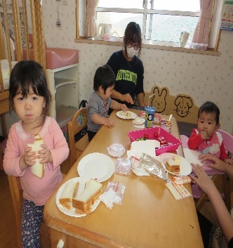
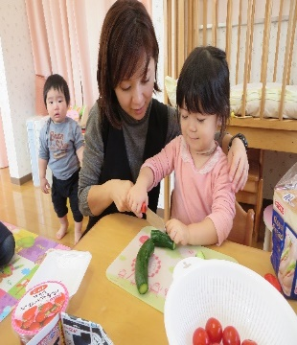
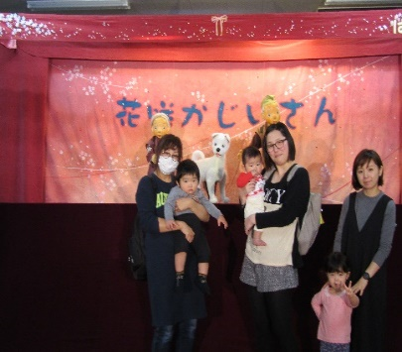
☆ベビーマッサージ☆
☆

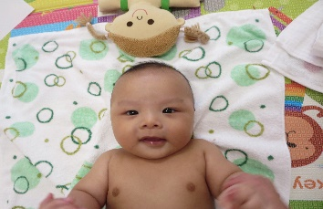

☆クリスマス会のお知らせ☆
日時：１２月２５日（火）１１時スタート！！
場所：つばめサークル
内容：クッキング、サンタさんとのお楽しみ会、ベビーマッサージがあります。
親子で楽しいひとときを過ごしましょう。

毎週木曜日
９時半～１１時
あそびにおいでよ！

♡ 園庭開放 ♡

♥つばめサークル♥

開設日 月曜日～水曜日
時間 １０時～１５時
利用料 １日１組 １００円

